2020－2021 学年下学期第二次月考
高一年级生物试卷
卷面满分：100 分 考试时间：60 分钟

一、选择题（共 20 题，每题 3 分，计 60 分） 1．下列有关生命系统的叙述，正确的是（ ） A．新冠病毒属于生物，属于生命系统的结构层次B．变形虫属于生命系统的细胞和个体层次
C．一个池塘里的所有蝌蚪形成一个种群 D．一片草原上的所有植物形成一个群落
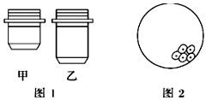
- 用光学显微镜的一个目镜分别与物镜甲、乙进行组合，来观察口腔上皮细胞装片（如图）。下列相关说法中不正确的是（ ）
- 甲组合视野比乙组合看到的细胞数目更多
- 图 1 中物镜由甲转换成乙之前可使用粗准焦螺旋
- 若将图 2 的细胞移到视野正中央，应先将装片向右下方移动
- 用甲看到的视野比乙看到的视野更暗
- 李斯特氏菌是一种致死食源性细菌，当它侵入人体后，该菌的一种名为 INIC 的蛋白可通过阻碍人类细胞中的 TUBA 蛋白的活性，使细胞膜更易变形而有利于细菌在人类细胞之间快速转移，使人患脑膜炎。下列说法中错误的是（ ）
A．李斯特氏菌的遗传物质是 DNA，含核酸的细胞器只有核糖体B．INIC 蛋白质的合成与分泌与内质网、高尔基体有关
C．该菌能在人类细胞之间快速转移与细胞膜的流动性有关D．食物通过高温蒸煮可以减少人患脑膜炎的机率
- 蓝藻和绿色植物都可以利用光能合成有机物，下列关于蓝藻和绿色植物说法正确的是（ ）
A．遗传物质的主要储存场所都是细胞核 B．光合作用的场所都是叶绿体
C．都通过有丝分裂方式进行增殖 D．都以 ATP 作为细胞生命活动的直接能源物质
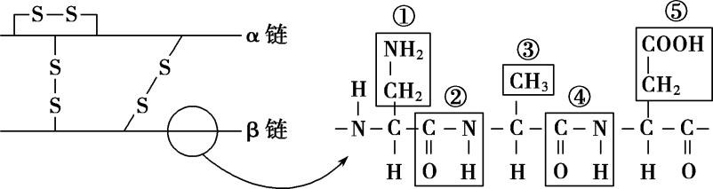
- 下图为某胰岛素分子及其局部放大示意图，若该胰岛素是由 51 个氨基酸分子形成的，下列有关此图的叙述中，正确的是（ ）
- 由图可知，胰岛素由 3 条肽链组成，含有 3 个二硫键，51 个氨基酸
- 该胰岛素在合成过程中，相对分子质量比合成前减少了 882，形成的肽键数为 49 C．该胰岛素分子中游离的氨基、羧基数至少是 2、2
D．在局部放大图中能标志不同氨基酸的标号是①③和⑤
- 下列实验中，加入试剂后产生的颜色反应错误的是（ ） A．成熟香蕉匀浆中加入斐林试剂，水浴加热后出现砖红色 B．用健那绿处理口腔上皮细胞装片，线粒体呈现为蓝绿色 C．在氨基酸溶液中加入双缩脲试剂，混匀后逐渐变成紫色
D．发酵后的酵母菌培养液加入溴麝香草酚蓝水溶液，培养液逐渐由蓝变绿再变黄 7．如图①～⑥表示不同化学元素所组成的化合物，以下说法正确的是（ ）
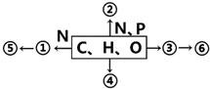
A．若②为多聚体，且能贮存生物的遗传信息，则②一定是 DNA B．若④存在于皮下和内脏器官周围等部位，则④这类物质只存在 于动物细胞中
- 若②是细胞膜的脂质成分，则不具有物种的特异性
- 若⑥主要在人体肝脏和肌肉内合成，则③只存在于动物细胞中
- 如图甲是组成乙或丙的基本单位（单体）。下列相关叙述不正确的是（ ）
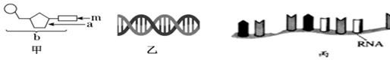
  - 甲一定是乙的组成单位
  - 病毒中的核酸可能是乙也可能是丙C．人的神经细胞中含有甲的种类是 8 种
D．小麦根尖细胞遗传物质中，含 4 种甲中的 m
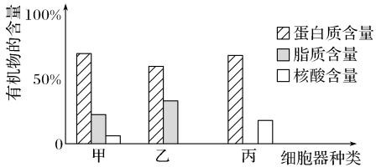
- 分离出某动物细胞的甲、乙、丙三种细胞器，测定其中三种有机物的含量结果如图所示。下列有关叙述正确的是（ ）
A．葡萄糖进入甲分解为 CO₂ 和 H₂O B．乙一定与分泌蛋白的修饰和加工有关
C．细胞器丙的成分与新冠病毒的的成分相近D．酵母菌与该细胞共有的细胞器只有丙
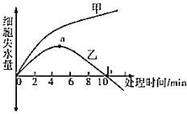
- 将完全相同的两个植物细胞分别放置在甲、乙两种溶液中，对细胞失水量进行统计后绘制出如图曲线。下列叙述错误的是（ ）
- 实验初期，甲溶液比乙溶液渗透压高导致植物细胞失水较多
- 细胞发生质壁分离的内因是细胞壁的伸缩性大于原生质层的伸缩性C．若乙溶液的浓度稍增大，则曲线的变化可能为 a 点上升，b 点右移D．植物细胞在乙溶液中发生质壁分离后自动复原
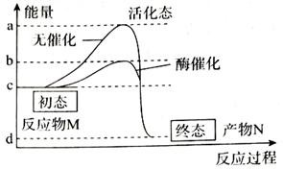
- 如图表示 H₂O₂ 在无催化剂和有过氧化氢酶催化时分解过程所需能量的变化曲线。下列说法正确的是（ ）
- ab 表示有过氧化氢酶催化时，H₂O₂ 分解需要的活化能
- 图示结果说明过氧化氢酶具有高效性
- 加热可以使图中 a 点下降，从而使 H₂O₂ 的分解速率加快
- 图中 ab 数值的大小受温度、pH 的影响
- 下列有关 ATP 的叙述，错误的是（ ）
A．细胞内的吸能反应一般与 ATP 的水解反应相联系B．ATP 是由腺嘌呤和磷酸基团结合形成的高能磷酸化合物C．丽藻呼吸作用生成的 ATP 可以用于细胞主动吸收 K+
D．细胞内 ATP 与 ADP 相互转化的能量供应机制是生物界的共性
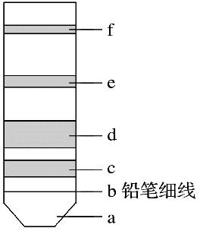
- 如图是对菠菜叶片叶绿体色素分离的结果示意图，下列有关“绿叶中色素的提取和分离”的实验分析正． 确．的是（ ）
A．d 色素在滤纸上所占面积最大，因此其在层析液中的溶解度最大
B．c、d 两种色素主要吸收红光和蓝紫光C．可用无水乙醇提取绿叶中的色素并分离D．若未加入二氧化硅，则会导致色素被破坏
- 光合作用通过密切关联的两大阶段——光反应和暗反应实现。 对于改变反应条件而引起的变化，下列说法正确的是( )
- 突然中断 CO₂ 供应会暂时引起叶绿体基质中 C₅/C₃ 的值减小
- 突然中断 CO₂ 供应会暂时引起叶绿体基质中 ATP/ADP 的值增加
- 突然将红光改变为绿光会暂时引起叶绿体基质中 C₃/C₅ 的值减小
- 突然将绿光改为红光会暂时引起叶绿体基质中 ATP/ADP 的值减小15．萨克斯通过实验证明光合作用产生淀粉，相关叙述错误的是( ) A．选取同一叶片进行处理，是为了阻断光合产物的运输
B．实验前将植物做饥饿处理，是为了消耗叶片中原有的淀粉C．碘液染色前进行脱色处理是为了避免叶绿体色素的干扰D．观察染成蓝色部分的叶肉细胞，可确定淀粉粒储藏的场所 16.下列关于叶肉细胞能量代谢的叙述中,正确的是（ ） A．适宜光照下，叶绿体和线粒体合成 ATP 都需要 O₂
B．线粒体产生的 ATP 可用于叶绿体暗反应 C₃ 的还原C．叶绿体、线粒体和细胞质基质中都有 ATP 合成酶D．无光条件下，线粒体和叶绿体都能产生 ATP
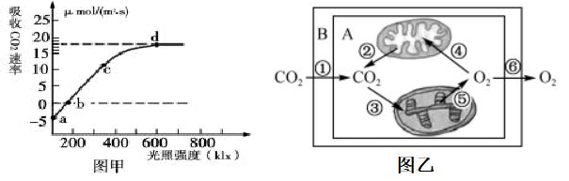
- 下图甲为光照强度对小麦光合速率影响的曲线图，图乙是小麦叶肉细胞的部分代谢过程。据图分析， 下列说法错误的是（ ）
A．图乙中②过程中产生的[H]与⑤过程产生的[H]的主要去路分别是还原 O₂ 和还原 C₃ B．图甲中 c 点对应的光照强度可使叶肉细胞处于图乙所示的生理状态下
- 图乙中停止光照较长时间后，叶肉细胞 A 中进行的过程有②⑤④
- 光照强度为 600Klx 时，小麦固定 CO₂ 的速率为 23μmol/(㎡·s）
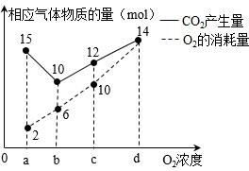
- 一瓶含有酵母菌的葡萄糖培养液中通入不同浓度的 O₂ 后，CO₂ 产生量和 O₂ 的消耗量变化如右图所示。相关叙述错误的是（ ）
A．a<O₂ 浓度＜d 时，酵母菌有两种呼吸方式B．O₂ 浓度=b 时，有 1/2 的葡萄糖用于有氧呼吸C．O₂ 浓度=c 或 d 时，葡萄糖分解发生的场所相同
D．O₂ 浓度=a 时，有氧呼吸消耗的葡萄糖少于无氧呼吸19．下列关于染色体的叙述中，不正确的是（ ） A．染色质是细胞核中容易被碱性染料染成深色的物质B．严格地说，只有在细胞分裂期才出现染色体
- 蓝藻细胞在进行分裂时也能形成染色体
- 染色体和染色质是同一种物质在不同时期细胞中的两种形态
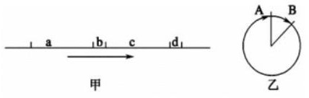
- 甲、乙两图均为连续分裂的细胞的细胞周期图示，乙中按箭头方向表示细胞周期．从图中所示结果分 析其细胞周期，不正确的是（ ）
- 甲中的 a、乙中的 B→A 时细胞正在进行 DNA 复制
- 甲中的 b、乙中的 A→B 时细胞会出现染色体数目加倍的时期
- 图乙中细胞周期可以是 A 到 B 再到 A D．图乙中细胞周期可以是 B 到 A 再到 B
二、非选择题（共 2 题，每题 20 分，计 40 分）
- 如图一是绿色植物叶肉细胞中光合作用与有氧呼吸过程及其关系的示意图，其中Ⅰ～Ⅳ表示相关过程， a～e 表示有关物质；图二表示在不同条件下某植株的光合作用速率；图三表示光合作用中相关反应的过程。
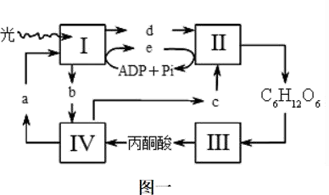
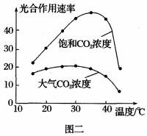
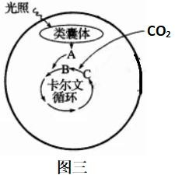
请据图分析回答下列问题：
（1）Ⅰ为Ⅱ提供的 d 和 e 被用于Ⅱ中 过程，过程Ⅱ发生部位是 。
（2）a 代表 ，Ⅳ过程发生的场所是 。
- 图一中的 c 产生后进入相邻叶肉细胞中被利用至少穿过 层膜结构。在Ⅳ过程中， c 物质中 O 元素来自 化合物。
- 图二是利用密闭大棚进行实验所得结果，实验过程中的自变量是 ；30℃时限制 P 点上升的主要因素是 。
- 冬季晴天大棚蔬菜的生产可采取施用有机肥的方法达到增产目的，原因是 。
- 已知某瓶酵母菌溶液有氧呼吸和无氧呼吸产生等量的 CO₂，则进行有氧呼吸的酵母菌与无氧呼吸酵母菌数目之比是 。
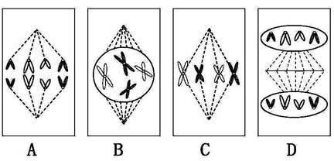
21.如图代表某细胞（染色体数目 2N=4 条）分裂过程相关物质变化部分示意图，据图回答以下问题：
- 该分裂方式是 ，其意义是 。
- 该细胞是 （动物或植物）细胞，B 时期形成纺锤体的方式是 。
- 图中细胞分裂的正确顺序是 （用字母回答），其中 DNA 数目是染色体数目两倍的时期是 （用字母回答）。
（4）B 时期的典型特点是 ，此时染色单体数目为 条。
（5）D 时期赤道板上出现 （结构名次）将细胞一分为二，该过程主要与细胞器 （填两个）有关。

2020－2021学年下学期第二次月考
高一年级生物试卷答案
一、选择题（共20题，每题3分，计60分）
1-5 BDBDD 6-10 CCACB 11-15 DBBBA 16-20 CCBCC

二、非选择题（共2题，每题20分，计40分）
21.（1）C₃的还原 叶绿体基质
（2）H₂O 线粒体（线粒体基质和线粒体内膜）
（3）6 葡萄糖、丙酮酸和水（葡萄糖和丙酮酸写到一个即可）
（4）CO₂浓度、温度 CO₂浓度
（5）有机肥被分解生产CO₂（1分），促进了光合作用的进行，有机物积累量增加（1分），从而达到增产的目的
（6）1:3

21. （1）有丝分裂 将亲代细胞的染色体经过复制后平均分配到两个子细胞（1分），实现了细胞亲代和子代之间遗传性状的稳定性（1分）
（2）植物 从细胞两极发出纺锤丝，形成纺锤体
（3）BCAD BC
（4）核膜核仁逐渐解体消失（1分），纺锤体染色体出现（1分）（纺锤体出现且染色体散乱分布在细胞中央） 8
（5）细胞板 高尔基体、线粒体（缺一不可）

